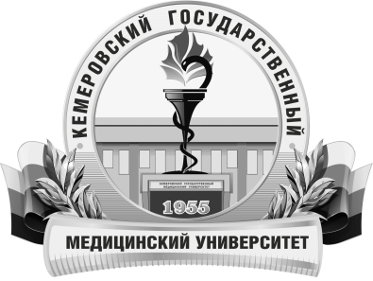 | КЕМЕРОВСКИЙ ГОСУДАРСТВЕННЫЙ МЕДИЦИНСКИЙ УНИВЕРСИТЕТ  Кафедра хирургической стоматологии и челюстно-лицевой хирургии с курсом офтальмологии

АННОТАЦИЯ

рабочей программы практики
Б2.2 «Челюстно-лицевая хирургия. Поликлиника»
по направлению подготовки кадров высшей квалификации в ординатуре по специальности 31.08.69 «Челюстно-лицевая хирургия»

Трудоемкость  в часах / ЗЕ | 324/9
Цель изучения дисциплины | подготовка квалифицированного специалиста врача челюстно-лицевого хирурга обладающего системой универсальных и профессиональных компетенций, способного и готового для самостоятельной профессиональной деятельности в челюстно-лицевой хирургии в условиях: первичной медико-санитарной помощи; неотложной; скорой, в том числе специализированной, медицинской помощи; специализированной, в том числе высокотехнологичной, медицинской помощи
Место дисциплины в учебном плане | Дисциплина относится к базовой части, блок 2.
Изучение дисциплины требует знания, полученные ранее при освоении дисциплин | биология; биологическая химия - биохимия полости рта; анатомия человека – анатомия головы и шеи; гистология, эмбриология, цитология - гистология полости рта; нормальная физиология - физиология челюстно-лицевой области; фармакология; микробиология, вирусология – микробиология полости рта; патологическая анатомия - патологическая анатомия головы и шеи; патофизиология – патофизиология головы и шеи; внутренние болезни, клиническая фармакология; общая хирургия; лучевая диагностика; инфекционные болезни; оториноларингология; хирургические болезни; неврология; офтальмология; дерматовенерология; местное обезболивание в стоматологии; хирургия полости рта; практика по получению первичных профессиональных умений и навыков по организации амбулаторно-поликлинического стоматологического приема больных; практика по получению профессиональных умений и опыта профессиональной деятельности «Помощник палатной и процедурной медицинской сестры»; практика по получению профессиональных умений и опыта профессиональной деятельности «Помощник гигиениста стоматологического»; клиническая практика «Помощник врача стоматолога (хирурга)».
Данная дисциплина необходима для успешного освоения дисциплин | ординатура по специальности 31.08.69 «Челюстно-лицевая хирургия».
Формируемые компетенции  (индекс компетенций) | УК-1, ПК-5, ПК-6, ПК-8
Изучаемые темы | 1. Организация челюстно-лицевой поликлинической помощи  2. Оказание помощи при неотложных состояниях и чрезвычайных ситуациях. Сердечно-легочная реанимация  3. Методы обследования в челюстно-лицевой поликлинической хирургии  4. Обезболивание и обезболивающие средства  5. Удаление зубов и инструментарий: методики удаления зубов и корней на верхней и нижней челюсти, устранение осложнений удаления зубов  6. Повреждения зубов  7. Имплантология  8. Реконструктивная хирургия полости рта
Виды учебной работы | Самостоятельная работа  - устная;  - письменная;  - практическая.
Форма промежуточного контроля | зачет

